Curriculum vitae di DANIELE RAVAGLIA

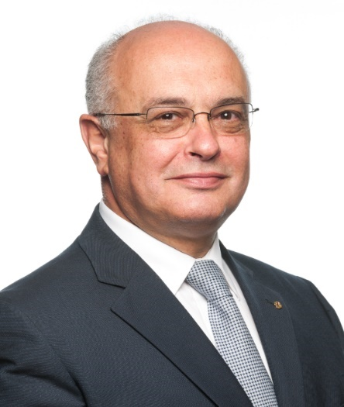
Daniele Ravaglia, nato il 20 marzo 1951 a Monzuno (BO), è Direttore Generale di Emil Banca Credito Cooperativo, istituto di credito italiano con 95 filiali nella regione Emilia-Romagna e 2 nella provincia di Mantova e oltre 750 collaboratori. È stata la prima banca italiana ad aver ottenuto nel 2015 il Rating Sociale per i sistemi di performance sociale e di protezione del cliente.
Daniele Ravaglia è stato componente del Consiglio Camerale della Camera di Commercio, Industria, Artigianato e Agricoltura di Bologna, è Presidente di Confcooperative Unione Metropolitana di Bologna, Consigliere di Amministrazione di Ciba Brokers S.p.A. e di A.N.T., Consigliere dell’Istituto Petroniano di Studi Sociali Emilia Romagna e membro dell’Accademia Nazionale dell’Agricoltura. È socio fondatore del Lions club Valli Savena Setta Idice. Nel 1991 ha fondato il Gruppo di Studi Savena Setta Sambro, associazione culturale di promozione sociale, di cui è Presidente.

ESPERIENZA LAVORATIVA

Dal 01.12.2018
Direttore Generale di Emil Banca (fusione per incorporazione d Banco Emiliano, di Banca di Parma e BCC di Vergato)

Dal 24.11.2009
Direttore Generale della nuova Emil Banca (fusione per concentrazione con CrediBO)

Dal 05.11.1990
Direttore Generale della nuova Emil Banca (fusione per concentrazione con BCC dell’Appennino bolognese) Dir 1° liv

Dal 01.01.1988
Direttore Generale della nuova BCC dell’Appennino bolognese (fusione per concentrazione tra Cassa Rurale di Monzuno e Cassa Rurale di Loiano) Dir 2° liv

CARICHE

Presidente Alleanza della Cooperative Italiane Bologna (dal 28.03.2022)
Membro dell’Accademia Nazionale dell’Agricoltura (dal 12.04.2021)
Presidente d Confcooperative Unione Metropolitana di Bologna (dal 13.07.2020)
Consigliere di Amministrazione di ANT Onlus (dal 2011)
Consigliere di Amministrazione di Ciba Brokers S.p.A. (dal 15.11.2005)
Componente del consiglio provinciale e comitato esecutivo di Confcooperative Bologna (dal 13.02.2004 al 13.07.2020)
Presidente del Gruppo di Studi Savena Setta Sambro (dal 1991)

